
Львівська міська рада
Офіс охорони культурної спадщини
79008, Львів, вул. Валова, 20
Тел.: (032) 297-55-70, (032) 297-55-68, (032) 297-55-69, (032) 297-55-71

№

Інвентаризаційна картка
історичної вивіски ЛЬВІВСЬКИЙ КОМБІНАТ ХЛІБОПРОДУКТІВ
на вул. Б. Хмельницького, 88 у м. Львові
№ | Інформація | Відомості | Примітка
1. | Адреса | м. Львів,  вул. Б. Хмельницького, 88
2. | Статус будівлі/споруди (пам’ятка/не пам’ятка) | Будівля не є пам’яткою
3. | Вид використання будівлі/споруди | Прохідна та адміністративна будівля комбінату
4. | Назва вивіски | «КОМБІНАТ»
5. | Роки встановлення | 80-ті
6. | Місце розміщення вивіски на фасаді будівлі/споруди | Була розміщена на парапеті над першим поверхом.
7. | Опис конструкції вивіски (матеріал, техніка виконання, колористика) | Логотип у вигляді колоска та окремі об’ємні металеві літери.
8. | Стан конструкції | Вивіска демонтована.  Місце перебування невідоме.

Інвентаризацію історичної вивіски проведено 31.07.2026 р.

в.о. директорки офісу,
заступник директорки офісу Святослав КІНДРАТІВ

Додаток до інвентаризаційної картки історичної вивіски ЛЬВІВСЬКИЙ КОМБІНАТ ХЛІБОПРОДУКТІВ
на вул. Б. Хмельницького, 88 у м. Львові

Фотофіксації станом на 31.07.2026
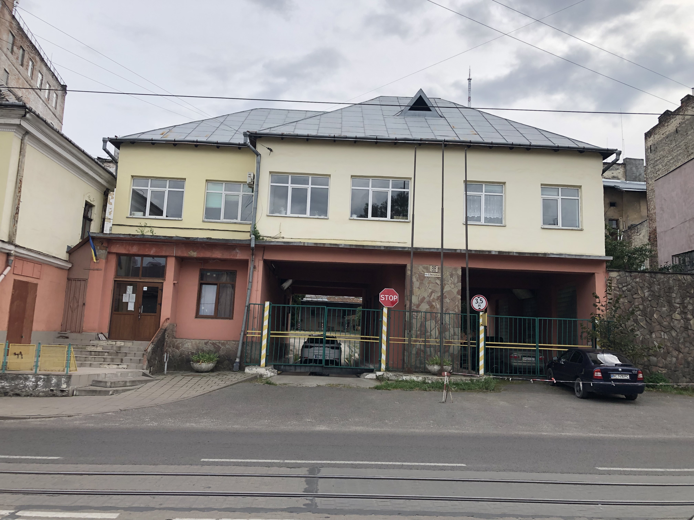

Станом на 2011 рік
